Lanceerinstallatie waterraket
Bouwtekening en onderdelenlijst – Clark cable-tie / Gardena-ontwerp met manometer en aftapventiel.

1 Ontwerp
De installatie is gebaseerd op de Clark cable-tie launcher: kabelbinders (cable ties) rondom de flessenhals grijpen de flens, en een schuifkraag (release-ring) houdt ze vast. Via een trekkoord trek je die kraag vanaf veilige afstand omlaag, waarna de raket loskomt. Het cable-tie-principe is bedacht door Ian Clark en geldt als het de-facto standaardontwerp omdat het betrouwbaar en eenvoudig te maken is. De release past op een standaard Gardena-koppeling, zodat je dezelfde kop met meerdere launchers kunt gebruiken.
De luchtkant heeft drie functies die het geheel veilig en meetbaar maken: een terugslagklep houdt de druk in de fles als je de pomp losneemt, een manometer leest de werkelijke flesdruk, en een aftap-/ontluchtingskraan laat de druk bij een misser gecontroleerd ontsnappen.
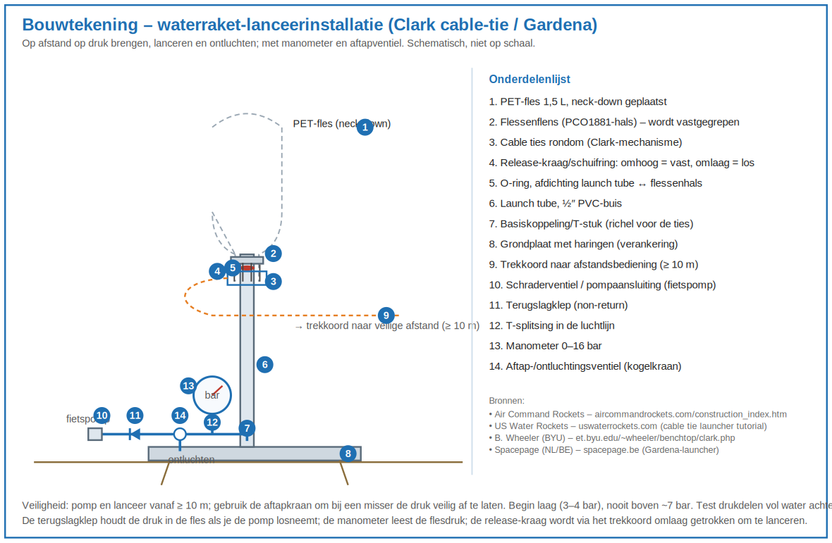
Figuur 1 – Schematische bouwtekening van de lanceerinstallatie (niet op schaal).

2 Onderdelenlijst
Nr | Onderdeel | Specificatie | Aantal | Waar (NL)
2/3 | Cable ties | zware nylon ~4,8 mm (of RVS) | 6–8 | bouwmarkt
4 | Release-kraag | stuk PVC-buis dat over de ties schuift | 1 | bouwmarkt
5 | O-ring | passend bij de launch-tube-diameter | 1 | seal-shop / eigen voorraad
6 | Launch tube | ½″ PVC-buis, ~25–30 cm | 1 | bouwmarkt
7 | ½″ PVC female-female koppeling | richel waar de ties tegenaan grijpen | 1 | bouwmarkt
– | PVC T-stukken/fittingen | voor de luchtmanifold | enkele | bouwmarkt
– | Gardena-slangkoppeling | release head (alternatief/aanvulling) | 1 | tuincentrum
13 | Manometer 0–16 bar | ¼″ schroefdraad | 1 | compressor-accessoires
11 | Terugslagklep (non-return) | ¼″ of slangmaat | 1 | pneumatiek/compressor
14 | Kogelkraan (aftap/ontluchten) | ¼″ | 1 | bouwmarkt
10 | Schraderventiel/pompkoppeling | autobandventiel of pompnippel | 1 | fiets/auto
– | Pneumatiek-/vinylslang + klemmen | ~10 m (pompen op afstand) | 1 | bouwmarkt
– | PTFE-tape | schroefdraad afdichten | 1 | bouwmarkt
8 | Grondplaat | multiplex ~18 mm of stalen plaat | 1 | bouwmarkt
8 | Haringen/grondpennen | verankering | 2–4 | kampeerwinkel
9 | Trekkoord | dun nylon touw, ~10 m | 1 | bouwmarkt

3 Bouwdetails
- De ½″ female-female PVC-koppeling vormt de basis/richel waar de cable ties tegenaan grijpen, zodat ze onder druk niet wegglijden.
- Plaats de O-ring zo dat de launch tube tegen de flessenhals afdicht; een dun laagje siliconenvet houdt de afdichting soepel (geen minerale olie bij Viton).
- Volgorde luchtlijn vanaf de fles: aftap/ontluchtingskraan en manometer aan de flessenzijde, daarna de terugslagklep, dan de pomp – zo beschermt de terugslagklep de pomp en leest de manometer de flesdruk.
- Maak het platform met haringen aan de grond vast en houd de lanceerhoek constant voor reproduceerbare metingen.

4 Veiligheid
- Breng op druk en lanceer vanaf ≥ 10 m, via het trekkoord.
- Begin laag (3–4 bar) en ga nooit boven ~7 bar.
- Gebruik bij een misser de aftapkraan om de druk veilig af te laten vóórdat je naar de raket loopt.
- Draag een veiligheidsbril en test 3D-geprinte of versterkte drukdelen eerst vol water achter een afscherming.

5 Bronnen
Air Command Rockets – tutorial-index (Clark cable-tie, Gardena release, drukontlast/terugslagklep) – http://aircommandrockets.com/construction_index.htm
Air Command Rockets – Clark cable-tie launcher – http://www.aircommandrockets.com/construction_9.htm
US Water Rockets – Cable Tie Launcher tutorial (½″ PVC, female-female koppeling als richel) – http://www.uswaterrockets.com/construction_&_tutorials/cable_tie_launcher/tutorial.htm
B. Wheeler (BYU) – The Clark cable-tie launcher (principe, herkomst, lucht-geactiveerde release) – https://www.et.byu.edu/~wheeler/benchtop/clark.php
Spacepage (NL/BE) – Gardena-lanceerplatform met ontkoppelsysteem – https://www.spacepage.be/artikelen/waterraketten/lanceerplatformen-launchers/

